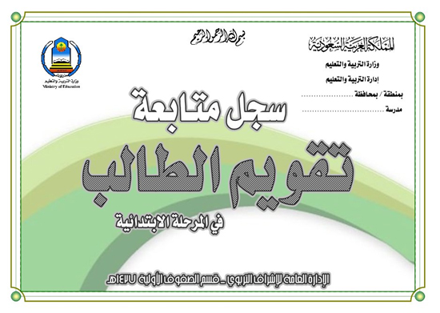

؟؟؟؟؟؟؟؟؟
؟؟؟؟؟؟؟؟؟؟؟؟؟؟؟؟؟؟؟؟؟؟
المعلم / ؟؟؟؟؟؟؟؟؟؟؟؟؟؟؟؟؟؟؟
المواد / ؟؟؟؟؟؟؟؟؟؟؟؟؟؟؟؟؟؟؟؟؟
الصف / ؟؟؟؟؟؟؟؟؟؟؟؟؟؟؟؟؟؟؟؟؟؟

العام الدراسي 1435 / 1436هـ

